Политическая система. Государство. Гражданское общество.
(Д/З по §§21, 22).
1. Какое значение обществоведы вкладывают в понятие «политическая система»?
Политическая система – ________________________________________________________________
_____________________________________________________________________________________________________________________________________________________________________________________________________________________________________________________________________
2. Заполнить таблицу «Подсистемы политической системы»
Подсистема политической системы | Что включает | Конкретные примеры проявления

К какому элементу политической системы относится:
  - Конституция РФ
  - Глава государства
  - Общение Президента с гражданами по Интернету
  - Указ Президента о роспуске парламента
  - Религиозность большинства населения
  - Герб государства.
3. Функции политической системы.
Функции политической системы | Участники политического процесса

4. Классификация (типы) политических систем.
- По …
- По …
- По …
- По …
- По …
- По …
- По …
- По …
- По …
5. Государство – основной институт политической системы.
Государство - это ______________________________________________________________________
_____________________________________________________________________________________________________________________________________________________________________________________________________________________________________________________________________
Укажите не менее 4 отличий государства от других институтов политической системы.
- …
- …
- …
- …
Признаки, функции, формы государства.

6. Выполните задания.
- Подчеркните черты тоталитарного политического режима
Тоталитарный режим означает полный контроль государства над всей жизнью общества и над жизнью каждого человека. Для него характерна официальная государственная идеология, обязательная для всех граждан и не допускающая существования других идеологий. Единственная массовая политическая партия обладает монополией на власть. Лидер партии наделяется сверхъестественными чертами, создается культ личности вождя. Силовые структуры осуществляют тотальный полицейский контроль за всем обществом. Правящая партия контролирует средства массовой информации, осуществляет жесткую цензуру. Экономика, как правило централизована. Вот как описывает отличительные особенности тоталитарного режима И.А. Ильин «Обычное правосознание исходит из предпосылки: все незапрещенное –позволено. Тоталитарный режим внушает совсем иное: все непредписанное- запрещено. Обычное государство говорит: у тебя есть сфера частного интереса, ты в ней свободен. Тоталитарное государство заявляет: есть только государственный интерес и ты им связан.»
- Подчеркните черты авторитарного политического режима
Авторитарный политический режим характерен для политической системы, власть в которой имеет признаки диктатуры одного человека или группы лиц (олигархической группы, военной хунты и т.д.). Эта власть неподконтрольна гражданам. Она может править с помощью законов, которые принимает по своему усмотрению. Главное – опора на силу. Однако, как правило, авторитарный режим не прибегает к террору. Важнейшая черта авторитарного режима – монополизация политики при отсутствии тотального контроля над обществом. Это означает, что политическая оппозиция не допускается, однако, экономика, культура, религия могут развиваться без вмешательства государства. Таким образом, сохраняется определенная свобода деятельности в различных сферах, но политика является исключительной функцией власти.
- Подчеркните черты демократического политического режима
Демократический политический режим опирается на систему принципов и ценностей, среди которых первое место занимает принцип народовластия. Народовластие реализуется прежде всего через принцип большинства. Это означает, что существуют механизмы выявления воли большинства, главным среди них –выборы и референдумы. Однако политический режим не является демократическим, если наряду с принципом большинства не реализуется другой принцип: право меньшинства на оппозицию. Это означает, что та часть общества, которая не поддерживает власть, может создавать свои организации, иметь свою прессу, критиковать политику властей, предлагать альтернативный вариант политического курса. Народ имеет право и возможность влиять на выработку политических решений через участие в избирательных компаниях, обращения в государственные органы, участие в митингах, демонстрациях, пикетах. Еще одна неотъемлемая черта демократии –парламентаризм. Это означает государственную власть, в которой существенная роль принадлежит народному представительству (парламенту). Для демократии характерен политический плюрализм, который предполагает многообразие и свободную конкуренцию в борьбе за власть политических идей, взглядов, программ, политических организаций, СМИ.
- По образцу в учебнике (стр.231) рассмотрите взаимодействие политической системы и общества на примере:
А) реформы отмена крепостного права; Б) перестройки.
- Составить развернутые планы по пунктам «Демократические перемены в России», «Местное самоуправление» и «СМИ в политике».
- Определите, какова форма данного государства?

  - В государстве N верховная власть передаётся правителю по наследству. Правитель назначает министров, которые отвечают перед ним и членов верхней палаты парламента. Проводятся безальтернативные выборы в нижнюю палату парламента, деятельность оппозиции жёстко контролируется, существует свобода экономической деятельности и допускается многообразие форм собственности. В государстве N единая Конституция, система законодательной, исполнительной и судебной власти. Территория страны поделена на дистрикты, не обладающие самостоятельностью.

  - В государстве П президент формирует правительство. Правительство ответственно перед президентом. Президент государства П избирается всем народом. В случае конфликта парламента и президента последний может обратиться напрямую к народу. В государстве П все государственные органы, должностные лица и граждане в своей деятельности подчиняются требованиям закона; существует несколько партий, каждая из которых активно участвует в политической жизни страны. Наряду с центральными органами управления существуют региональные, которые обладают некоторой долей самостоятельности и избираются жителями региона.

  - В стране G король получает власть по наследству. Законодательная власть осуществляется парламентом, избираемым гражданами. Выбирают из нескольких альтернативных кандидатов, предлагающих свои программы. Исполнительная власть в руках правительства, формируемого партиями, победившими на парламентских выборах. Также действуют независимые судебные органы. Территория государства G поделена на дистрикты, которые являются административно-территориальными единицами и не имеют статуса государственного образования.

  - В государстве А власть принадлежит одной политической партии, которая ограничила права граждан и стремится полностью контролировать их частную жизнь. Президента страны избирает парламент. Ответственность за издаваемые им акты лежит на министрах, которые их предложили. Государство А разделено на провинции по территориальному признаку. Каждая провинция обладает собственной конституцией, глава местной администрации выбирается в ходе народного голосования, выборы не являются альтернативными.

  - В государстве Х есть всенародно избираемый президент, который является главой государства. Правительство ответственно перед парламентом и президентом. Его формирует премьер-министр при согласовании с президентом. При этом существует парламент, который должен утвердить кандидатуру премьер-министра, предложенную президентом. В государстве Х провозглашены и гарантированы права и свободы граждан, признано идеологическое многообразие, оппозиция действует на законных основаниях. Территория государства Х поделена на округа, каждый из которых имеет статус государственного образования.

f. В государстве Z регулярно проводятся парламентские выборы. Лидер победившей на выборах партии становится главой правительства. Парламент избирает президента, который выполняет представительские функции. Страна Z разделена на регионы, которые не обладают признаками суверенитета. Действуют независимые СМИ, которые критикуют деятельность правительства. Какова форма данного государства? Ответ запишите в форме таблицы.
Ответ запишите в виде таблицы.
Форма государства | Название | Аргумент из текста
Форма правления (до вида)
Форма государственного (территориального) устройства
Политический режим

7. Какой смысл обществоведы вкладывают в понятие «правовое государство»?
Правовое государство – это __________________________________________________________
____________________________________________________________________________________________________________________________________________________________________________________________________________________________________________________________
Основные признаки правового государства:
- Верховенство права (все обязаны подчиняться закону, но закон должен быть справедливый, гуманный).
- Незыблемость прав и свобод человека (законы признают, гарантируют и защищают права человека; человек, его права и свободы – высшая ценность).
- Разделение властей (цель – добиться демонополизации власти).
- Взаимная ответственность личности и государства (государство обязано защищать права и свободы личности, а личность должна подчиняться законам государства).
8. Какой смысл обществоведы вкладывают в понятие «гражданское общество»?
Гражданское общество – _____________________________________________________________
____________________________________________________________________________________________________________________________________________________________________________________________________________________________________________________________
Признаки гражданского общества:
- Наличие у людей гражданских прав (основа – понятие «гражданство»).
- Гарантированность прав граждан законом и судом.
- Активное участие людей в политике; реализация ими своих прав:
  - Непосредственное (выборы, референдумы).
  - Опосредованное (через деятельность органов государственной власти).
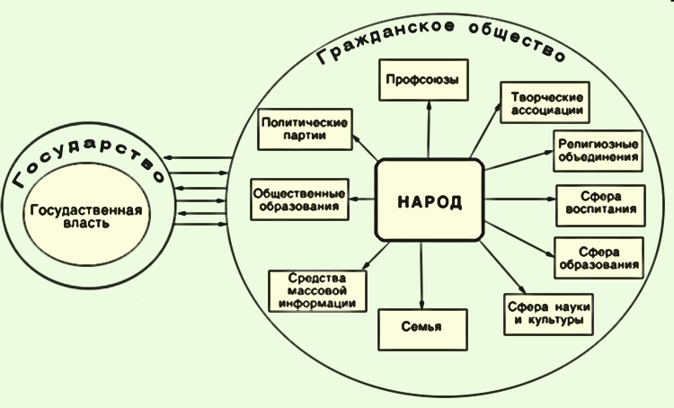
Господствуют «вертикальные» связи, обязывающий характер отношений, защита общих интересы

Господствуют «горизонтальные» связи, добровольный характер отношений, защита частных интересов, связано с развитием и самореализацией личности

Условия становления гражданского общества:
- Развитие многообразных форм частной собственности, рыночной экономики, свободы экономического выбора.
- Утверждение демократических порядков, прав и свобод человека и гражданина.
- Признание ценностью свободной и ответственной личности.
- Свобода совести, идеологический плюрализм.
В развитых странах сложился определенный механизм взаимодействия гражданского общества и правового государства. Он включает три основных элемента:
- осуществление принципа разделения власти на законодательную, исполнительную, судебную;
- создание системы взаимодействия через партии, выборы, представительные органы власти;
- функциональное представительство, т.е. развитие каналов связи между государством и обществом в виде различного рода консультационных комитетов и комиссий при государственных структурах (Общественная палата в РФ), в которых участвуют представители групп и объединений по интересам.
Такой механизм сложился в результате длительной эволюции государства и гражданского общества.
На примере любых трех организаций гражданского общества покажите цели и законные средства его деятельности.

